VẬN DỤNG MÔ HÌNH POLCI VÀ 4P TRONG HOẠT ĐỘNG QUẢN TRỊ CẤP KHOA

TÓM TẮT
Hệ thống Nhà trường đã và đang vận động và phát triển cả về cơ cấu hệ thống, loại hình trường, lớp, qui mô đào tạo ở các bậc học, ngành đào tạo. Trong đó, khoa là đơn vị quản lý hành chính cơ sở của Trường, trực tiếp quản lý toàn diện quá trình tổ chức, phục vụ đào tạo theo lĩnh vực chuyên môn. Quá trình thực hiện phát sinh các mối quan hệ giữa người học và người dạy thông qua các quy trình còn khiếm khuyết. Vì vậy, việc vận dụng các mô hình quản lý để cải tiến hoạt động hiệu quả hơn trong giai đoạn hiện nay dưới tác động của cuộc cách mạng công nghiệp 4.0 là một trách nhiệm. Trong xu thế chung, bài viết này mô tả việc vận dụng mô hình quản lý POLCI kết hợp mô hình quản lý 4P trong hoạt động quản trị cấp khoa.
1. CHỨC NĂNG VÀ NHIỆM VỤ CỦA KHOA
Khoa Là đơn vị quản lý hành chính cơ sở của Trường trực tiếp quản lý toàn diện quá trình tổ chức, phục vụ đào tạo theo lĩnh vực chuyên môn.Nhiệm vụ chung bao gồm:
- Quản lý giảng viên, người lao động và người học thuộc khoa theo phân cấp của Hiệu trưởng;
- Lập kế hoạch và tổ chức thực hiện các hoạt động giáo dục đào tạo theo định hướng phát triển chung của Trường, bao gồm: Xây dựng, phát triển chương trình đào tạo được trường giao nhiệm vụ; tổ chức biên soạn đề cương chi tiết các môn học; xây dựng đề án, biên soạn tài liệu, giáo trình theo định hướng phát triển của nhà trường; tổ chức nghiên cứu cải tiến phương pháp giảng dạy, học tập; xây dựng và thực hiện phương pháp kiểm tra, đánh giá kết quả học tập, rèn luyện của HSSV, bảo đảm chuẩn đầu ra của người học theo cam kết đã được công bố, đáp ứng nhu cầu sử dụng của thị trường lao động.
- Chịu trách nhiệm trước Hiệu trưởng về chất lượng đào tạo HSSV do khoa quản lý;
- Lập kế hoạch và tổ chức thực hiện các hoạt động khoa học và công nghệ, hợp tác quốc tế; hợp tác với các tổ chức khoa học và công nghệ, cơ sở sản xuất, kinh doanh liên quan đến ngành nghề đào tạo và huy động sự tham gia của doanh nghiệp vào quá trình đào tạo của khoa;
- Xây dựng kế hoạch phát triển đội ngũ giảng viên, ngành nghề đào tạo và cơ sở vật chất phục vụ cho đào tạo và nghiên cứu khoa học, tăng cường điều kiện bảo đảm chất lượng đào tạo;
- Xây dựng kế hoạch và tổ chức thực hiện công tác giáo dục chính trị, tư tưởng, đạo đức, lối sống cho giảng viên, người lao động, người học; có kế hoạch đào tạo, bồi dưỡng nâng cao trình độ chuyên môn, nghiệp vụ cho giảng viên và người lao động khác thuộc khoa;
- Tổ chức đánh giá cán bộ quản lý, giảng viên trong khoa và tham gia đánh giá cán bộ quản lý trong trường theo quy định của nhà trường;
- Lập thời khóa biểu, quản lý nhập điểm các học phần do khoa quản lý;
- Quản lý tài sản, thiết bị kỹ thuật chuyên dùng và cơ sở vật chất phục vụ công tác đào tạo thuộc lĩnh vực do khoa quản lý, sử dụng;
- Các hoạt động khác, bao gồm:
- Tổ chức cho HSSV thực tập tại các cơ sở sản xuất;
- Đào tạo các nghề ngắn hạn do khoa phụ trách;
- Đào tạo nâng bậc thợ cho các tổ chức và cá nhân có nhu cầu;
- Làm mô hình học cụ.
2. Các mô hình quản lý
Hiện nay các nhà quản trị trường học quan tâm nhiều đến các thành tố mục tiêu, nội dung, phương pháp, tổ chức quản lý và kết quả; đó là các thành tố trung tâm của quá trình sư phạm, nếu quản trị và tác động hợp quy luật sẽ đảm bảo cho một chất lượng tốt trong Nhà trường theo một số mô hình dưới đây:
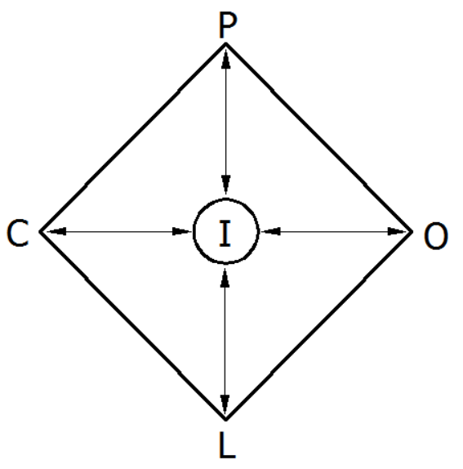
  - Mô hình tiếp cận theo chức năng quản lý cơ bản (POLCI) với các chức năng chủ yếu sau:

Mô hình tiếp cận theo chức năng quản lý
P: Kế hoạch hóa- Planning
O: Tổ chức- Organizing
L: Chỉ đạo, chỉ huy- Leading
C: Giám sát, kiểm tra- Controling
I: Thông tin (Informationy) Hệ thống thông tin quản lý (ISM)
Trong quản lý giáo dục và quản trị Nhà trường hiện đại, tiếp cận chức năng quản lý là một hướng tiếp cận cơ bản để quản trị Nhà trường hiệu quả. Thông tin (Information) hay hệ thống thông tin quản lý (ISM) được xem như mạch máu của hệ thống quản trị Nhà trường theo các chức năng quản lý cơ bản. Các kênh thông tin được thu thập, xử lý thường xuyên và có hệ thống tạo cơ sở để cho các nhà quản lý các cấp xem xét và ra quyết định kịp thời để tổ chức và điều khiển mọi hoạt động của Nhà trường, của Khoa nhằm đạt được các mục tiêu đề ra

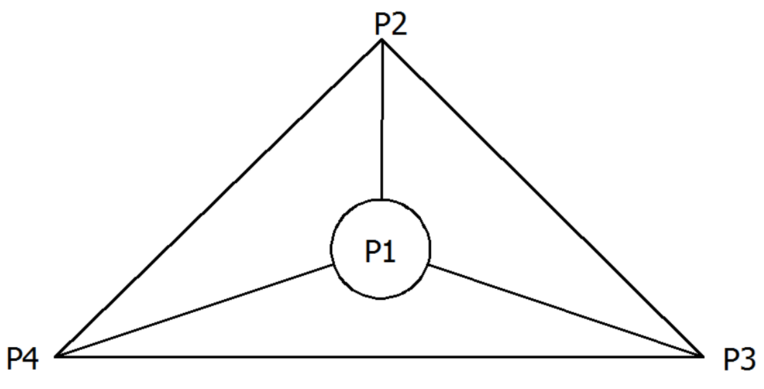
  - Mô hình tiếp cận lấy “Hoàn thiện sản phẩm” làm ưu tiên: (4P)

Mô hình tiếp cận 4P
P1: Product (Sản phẩm; các tính chất ưu việt của dịch vụ giáo dục/ người học)
P2: Price (Giá của sản phẩm thông báo ra cộng đồng-giá thành đào tạo/Chi phí giáo dục)
P3: Promotion (Các biện pháp kích cầu- thông tin, tư vấn, hỗ trợ người học)
P4: Place (Nơi thuận lợi để quảng bá sản phẩm- các vị trí, kênh thông tin giới thiệu Nhà trường/ quảng bá thương hiệu Nhà trường)

3. Vận dụng mô hình
Vận dụng mô hình POLCI: tại khoa đã và đang là quá trình tổ chức thực hiện các chủ trương, đường lối đã được đề ra của các nhà lãnh đạo nhà trường để triển khai thực hiện các nhiệm vụ mục tiêu cụ thể. Vai trò của các nhà quản lý hay quản trị (manager) với tư cách là các nhà chuyên môn/chuyên ngành có trách nhiệm tổ chức quản lý và điều hành các hoạt động cụ thể theo các khâu của mô hình: Lập kế hoạch, Tổ chức thực hiện, Chỉ huy, Giám sát kiểm tra thông qua lịch công tác của khoa, của nhà trường và các hệ thống thông tin quản lý như EGOV, mạng xã hội( facebook,zalo) … nhằm tạo động lực hoạt động cho mọi thành viên của khoa ( cán bộ quản lý, giáo viên/giảng viên, học sinh/sinh viên..).
Vận dụng mô hình hoàn thiện sản phẩm làm ưu tiên- 4p : ở đơn vị cấp khoa, trong mô hình này, trọng tâm chính là các hoạt động trong công tác đào tạo (P1) và triển khai các biện pháp kích cầu- thông tin, tư vấn, hỗ trợ người học (P3). Đồng hành cùng một số giải pháp như sau:
- Công tác đào tạo
Qui mô đào tạo của Khoa Nhiệt lạnh trong giai đoạn 2005- 2017: đối với Hệ Cao đẳng gồm 12 khóa, tổng số sinh viên là 2.757; Hệ Trung cấp chuyên nghiệp, Trung cấp nghề là 21 khóa, tổng số học sinh là 2.754. Khả năng đào đạo của khoa là 300-400 HSSV hàng năm
Giáo viên là một trong những yếu tố quan trọng nhất ảnh hưởng trực tiếp đến chất lượng của sản phẩm đào tạo, yêu cầu phải có những phẩm chất mới trên cơ sở chuẩn hóa, thông qua các hoạt động đào tạo, tự đào tạo và bồi dưỡng kiến thức chuyên môn, kỹ năng nghề, kỹ năng sư phạm và những kỹ năng mềm cần thiết khác để có đủ năng lực làm việc trong môi trường sáng tạo cao và tự chịu trách nhiệm.
Đội ngũ giảng dạy của khoa gồm 10 giảng viên, có thâm niên công tác chuyên ngành và năng lực sư phạm đạt chuẩn. Khoa tổ chức triển khai dự giờ, kiểm tra hồ sơ chuyên môn theo từng học kỳ trong năm. Khoa đề nghị và khuyến khích giáo viên thực hiện cam kết về chiến lược giảng dạy thông minh phù hợp với từng cá nhân người học; ứng dụng đa dạng các phần mềm, các thiết bị công nghệ thông minh trong dạy học; tăng cường thực hiện quản lý đầu ra (đánh giá kết quả đào tạo theo chuẩn năng lực nghề nghiệp, tư vấn và giới thiệu việc làm cho học sinh sinh viên tốt nghiệp…); đồng thời luôn quan tâm đổi mới chương trình, tài liệu đào tạo thông qua các hoạt động trao đổi thông tin với đồng nghiệp trong quá trình đào tạo.
- Tổ chức quản lý phòng/xưởng thực hành
Khoa Nhiệt lạnh có 10 phòng/xưởng thực hành, bao gồm:
2 phòng Thực hành Lắp đặt & Sửa chữa Điều hòa không khí
2 phòng Thực hành Lắp đặt & Sửa chữa Lạnh Công nghiệp
2 phòng Thực hành Trang bị Điện và Tự động hóa hệ thống lạnh
2 phòng Thực hành Sửa chữa Lạnh cơ bản.
1 phòng Thực Sửa chữa Máy-Thiết bị Lạnh Dân dụng
1 phòng Thực hành Gia công đường ống
Tổ chức khoa gồm 2 tổ, mỗi tổ được phân công quản lý 5 phòng/xưởng thực hành. Cam kết thực hiện quy trình 5S có nội dung cụ thể như sau.
- Sàng lọc (Seiri – Sorting out): Sàng lọc những cái không cần thiết tại nơi làm việc và loại bỏ những thứ không cần thiết.
- Sắp xếp (Seiton – Storage): Sắp xếp mọi thứ gọn gàng, ngăn nắp và đúng chỗ để tiện sử dụng khi cần.
- Sạch sẽ (Seiso – Shining the workplace): Vệ sinh, quét dọn, lau chùi mọi thứ gây bẩn tại nơi làm việc.
- Săn sóc (Seiletsu – Setting standards): Đặt ra các tiêu chuẩn cho 3S nói trên và thực hiện liên tục.
- Sẵn sàng (Shitsuke – Sticking to the rule): Tạo thói quen tự giác, duy trì và tuân thủ nghiêm ngặt các quy định tại nơi làm việc để mọi thứ luôn sẵn sàng cho việc dạy và học.
Công tác kiểm tra, ghi nhận, điều chỉnh được giám sát bởi các cán bộ quản lý của khoa, báo cáo ghi nhận công khai trong các buổi họp của khoa hàng tháng .
- Gắn kết với doanh nghiêp trong hoạt động đào tạo
Các hoạt động đào tạo cần phải được gắn kết với doanh nghiệp nhằm rút ngắn khoảng cách giữa đào tạo và thực tiễn của môi trường sản xuất kinh doanh; hướng tới doanh nghiệp thực sự là “cánh tay nối dài” trong hoạt động đào tạo của nhà trường. Nhà trường cũng như khoa luôn xác định sự gắn kết với doanh nghiệp là xuyên suốt. Khoa đã thiết lập được mối quan hệ và nhận được sự hỗ trợ của hơn 50 doanh nghiệp để triển khai các hoạt động như: Tiếp nhận học sinh sinh viên thực tập, tham quan thực tế môi trường sản xuất, công trường thi công…; Tài trợ vật tư thực tập; Tài trợ học bổng khuyến khích học tập cho học sinh sinh viên của khoa. Trung bình đạt giá trị 50 triệu đồng hàng năm.
Hàng năm, các chương trình, nội dung và phương pháp đào tạo được phổ cập đến các giáo viên để bám sát theo hướng thực sự thiết thực, hiệu quả nhằm đáp ứng yêu cầu của doanh nghiệp, của thị trường lao động.
- Tiếp cận xu hướng giáo dục nghề nghiệp mở, linh hoạt
Tính mở và linh hoạt của hệ thống GDNN ở Việt Nam cùng với vai trò quan trọng của công nghệ thông tin - truyền thông và trí tuệ nhân tạo (AI) cũng là hai đặc điểm cơ bản của nền giáo dục trong thời kỳ công nghệ 4.0.
Đơn vị cấp khoa cần đặt ra các định hướng phù hợp, cụ thể là:
- Thiết lập kho tài nguyên học tập mở, phong phú bao gồm giáo trình, tài liệu tham khảo chuyên ngành… để học sinh sinh viên tiếp cận với các tài liệu, tài nguyên học tập và tự học, tự định hướng phù hợp năng lực và đặc điếm của cá nhân. Giúp học sinh sinh viên chịu trách nhiệm nhiều hơn trong học tập.
- Sử dụng các công nghệ đa phương tiện là bắt buộc để học tập.
- Hướng đến doanh nghiệp và cơ sở GDNN cùng thống nhất chương trình đào tạo, cùng tuyển sinh, cùng đào tạo và từ đó doanh nghiệp có đủ nhân lực chất lượng đáp ứng yêu cầu sản xuất kinh doanh. Xu hướng sẽ chuyển từ chọn trường sang chọn nghề và chọn nơi làm việc sau đó mới chọn trường để học. Người học được doanh nghiệp chấp nhận sơ tuyển, sẽ theo học tại trường do doanh nghiệp hợp tác đào tạo (Nguyễn Văn Lâm, 2017).

Kết luận
Vận dụng các thành tố mục tiêu, nội dung, phương pháp, tổ chức quản lý và kết quả của hai mô hình bổ sung cho nhau với các giải pháp thiết thực được đề xuất để thực hiện chức năng và nhiệm vụ quản lý cấp khoa theo xu hướng chung nhằm tăng cường hiệu quả quản lý, điều hành trong quản trị cấp khoa để có khả năng phát triển linh hoạt và đáp ứng kịp thời nhu cầu nhân lực của thị trường lao động, góp phần thực hiện có hiệu quả vai trò, sứ mạng của Nhà trường đối với xã hội.

TÀI LIỆU THAM KHẢO
- Trần Khánh Đức (2019). Quản lý đào tạo và quản trị Nhà trường. Nhà xuất bản Đại học quốc gia . Hà Nội
- Trần Khánh Đức (2014). Giáo dục và phát triển nguồn nhân lực trong thế kỷ XXI. Nhà xuất bản giáo dục Việt Nam.
- Nguyễn Lộc (Chủ biên-2009). Cơ sở lý luận quản lý trong tổ chức giáo dục. Nhà xuất bản đại học sư phạm. Hà Nội
- Báo cáo “Chẩn đoán tăng trưởng kinh tế Việt Nam” 9 tháng 4/2017. kết quả hợp tác giữa Ban Kinh tế Trung ương và Cơ quan Phát triển Quốc tế Hoa Kỳ (USAID) thông qua Dự án Quản trị Nhà nước nhằm Tăng trưởng Toàn diện.
- Vũ Thị Thúy Hằng . Trường học thông minh: nguồn gốc, định nghĩa và bài học kinh nghiệm cho việt nam, Trường Đại học Giáo dục - Đại học Quốc gia Hà Nội
- Vũ Huy Hùng. Những vấn đề cơ bản về trường học thông minh. Tạp chí giáo dục nghề nghiệp Số 62 tháng 11/2018.
- Phạm Hữu Lộc. Xây dựng trường Cao đẳng thông minh trong bối cảnh cách mạng công nghiệp 4.0. Tạp chí giáo dục nghề nghiệp Số 62 tháng 11/2018.
- Đinh Văn Đệ. Ứng dụng công nghệ thông tin vào nhà trường thông minh với mục tiêu tối ưu hóa quá trình dạy học. Tạp chí giáo dục nghề nghiệp Số 62 tháng 11/2018.
- Ngô Phan Anh Tuấn. Đề xuất giải pháp phát triển hệ thống giáo dục nghề nghiệp mở, linh hoạt ở việt nam. Trường Cán bộ quản lý giáo dục thành phố Hồ Chí Minh
- Nguyễn Hồng Minh (2017), Cuộc cách mạng công nghiệp 4.0 và những vấn đề đặt ra đối với hệ thống giáo dục nghề nghiệp Việt Nam,Tạp chí Khoa học Dạy nghề số 40+41 tháng 1+2/2017, Hà Nội.
- Thủ tướng Chính phủ (2012), Quyết định số 630/QĐ-TTg, ngày 29/5/2012, phê duyệt chiến lược phát triển dạy nghề thời kỳ 2011 - 2020.
- Thủ tướng Chính phủ (2014), Quyết định số 1982/QĐ-TTg, ngày 31/10/2014, phê duyệt Đề án “Ứng dụng CNTT trong quản lý hoạt động dạy và học nghề đến năm 2020”.
- Thủ tướng Chính phủ (2017), Chỉ thị số 16/CT-TTg, ngày 04/5/2017, về việc tăng cường năng lực tiếp cận cuộc cách mạng công nghiệp lần thứ 4.

